新 书 推 荐

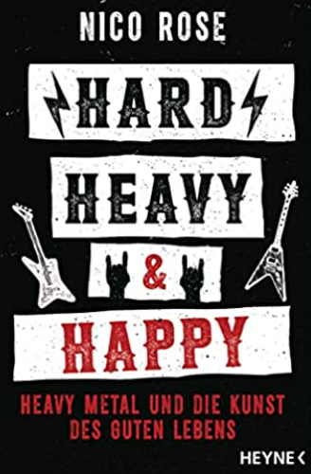
中文书名：《重金属与生活的艺术》
英文书名：Hard, Heavy & Happy：HEAVY METAL AND THE ART OF LIVING A GOOD LIFE
德文书名：Hard, Heavy & Happy
作 者：Nico Rose
出 版 社：Penguin Random House Verlagsgruppe GmbH
代理公司：ANA/ Susan Xia
页 数：272页
出版时间：2022年6月
代理地区：中国大陆、台湾
审读资料：电子稿
类 型：大众文化

内容简介：

为什么重金属音乐粉丝是地球上最幸福的人

通过了解这一流派最具特色的33个方面，粉丝和感兴趣的读者将发现重金属音乐如何丰富生活，让人快乐—或至少不会减少快乐。本书以轻松，有时极度忧郁的音调，使读者深入了解这种音乐的特殊文化和惯例。同时，《重金属与生活的艺术》也揭示了重金属文化中的心理学 – 鉴于作者的背景，这是相当合适的。因此，那些喜欢复杂声音的人可以发现重金属音乐如何帮助处理负面情绪，为什么它能让你更聪明，以及在摇头晃脑时能消耗多少卡路里。
尼科·罗斯的见解是在重金属舞台上各种音乐家和其他名人的祝福下形成的，其中包括瓦肯音乐节的组织者托马斯·延森和霍尔格·胡布纳，天堂将燃烧乐队的马库斯·比肖夫，血屠夫乐队的托马斯·古拉思和德国重金属女王多罗。

作者简介：
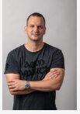
在现实生活中，尼科·罗斯（Nico Rose）博士是一所顶级商学院的经济心理学教授。在此之前，他在公司工作了15年，最近还担任媒体公司的人力资源副总裁。在他的另一个真实生活中，罗斯是一个充满激情的重金属粉丝，从15岁算起已经参加了数百场音乐会。他在脸书上又有另一个角色，领导着“重金属部”，这是一个拥有46000粉丝的论坛。

谢谢您的阅读！
请将反馈信息发至：夏蕊（Susan Xia）
安德鲁·纳伯格联合国际有限公司北京代表处
北京市海淀区中关村大街甲59号中国人民大学文化大厦1705室
邮编：100872
电话：010-82504406
传真：010-82504200
Email：susan@nurnberg.com.cn
网址：http://www.nurnberg.com.cn
微博：http://weibo.com/nurnberg
豆瓣小站：http://site.douban.com/110577/

